УДК 53.097
Попов Александр Сергеевич

ИССЛЕДОВАНИЕ ЭФФЕКТИВНОЙ МАССЫ НОСИТЕЛЯ ЗАРЯДА ГЕРМАНИЯ n-ТИПА
Руководители: Бойцова К.Н., Алексеев А.А.
Тверской государственный университет
Кафедра прикладной физики
Полупроводники — это широкий класс веществ, обладающих электропроводимостью, которая занимает промежуточное положение между металлами и диэлектриками. Кристаллы германия обладают полупроводниковыми свойствами и широко используются во многих отраслях промышленности современного мира. Некоторые сплавы германия с другими химическими элементами — сверхпроводники. Не смотря на популярность данного материала, чаще всего он находит применение в оптике, в связи с чем его теплофизическим свойствам уделяют мало внимания.
В настоящей работе на примере пяти образцов германия (Ge) с проводимостью n-типа с различным удельным сопротивлением (Ge1 = 0,75 Ом*см, Ge2 = 1 Ом*см, Ge3 = 2 Ом*см, Ge4 = 2,5 Ом*см, Ge5 = 10 Ом*см) были проведены исследования зависимости действительной и мнимой составляющей импеданса от частоты подаваемого напряжения. При исследованиях использовались подложки из различных материалов. В первом случае была использована подложка из меди, во втором из стали. Были построены графики, представляющие сравнение зависимостей составляющих импеданса от частоты образцов (Ge1, Ge2, Ge3, Ge4, Ge5) при различных подложках.
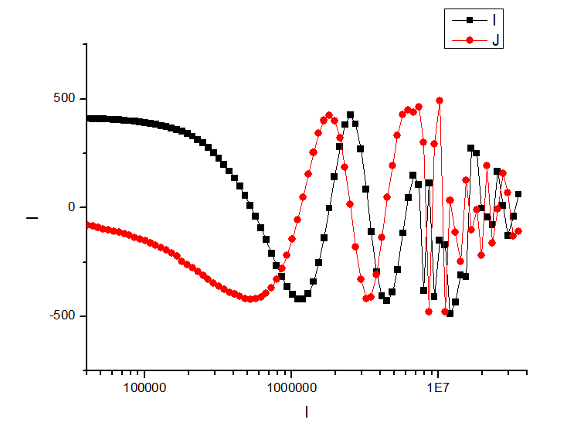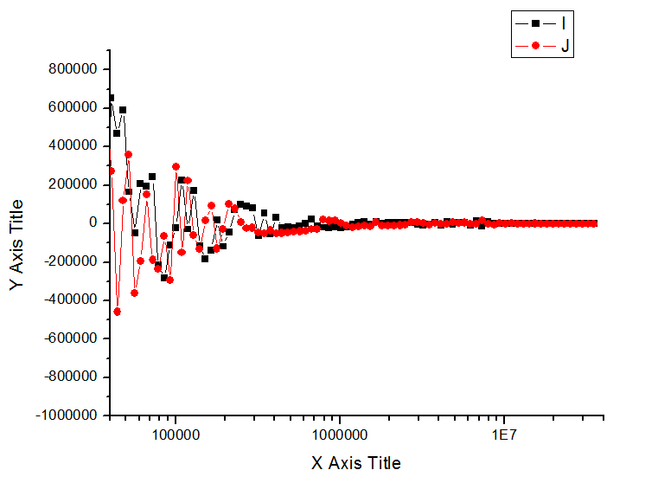
Рис. 1 – Графики зависимости действительной (I) и мнимой (J) части импеданса в кристалле германия Ge1 от частоты подаваемого напряжения при использовании подложек из меди (слева) и стали (справа).

